Пристенный поручень из нержавеющей стали

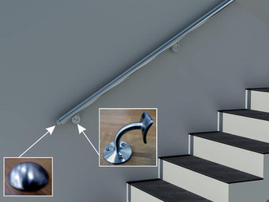

В стоимость включено:
- труба диам. 50,8 мм. или 60*40 мм;
- крепление поручня к стене;
- декоративная заглушка поручня;
- отвод;
- монтаж.

Стоимость 1 пог.м., руб
- труба диам. 50,8 мм от 2400
- бук (дуб) 50 мм от 3400

Ограждение из нержавеющей стали без ригелей

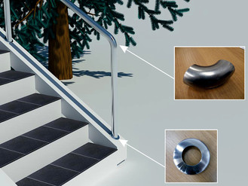

В стоимость включено:
- поручень - труба диам. 50,8 мм.;
- стойка - труба диам. 38 мм.;
- декоративный низ стойки;
- поворот поручня - отвод;
- монтаж.
Стоимость 1 пог.м., руб
- стойки труба диам. 38 мм от 2900
- поручень в пол (труба 50,8 мм) от 3100

Ограждение из нержавеющей стали. Комплектация "Стандарт"

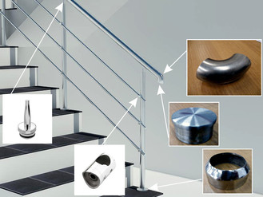

В стоимость включено:
- поручень - труба диам. 50,8 мм.;
- стойка - труба диам. 38 мм.;
- ригели (крпеление "бочонок") - труба диам. 16 мм.;
- соединение поручня со стойкой "штырь";
- декоративная заглушка поручня;
- декоративный низ стойки;
- отвод;
- держатель ригеля "бочонок";
- монтаж.
Стоимость 1 пог.м., руб

Поручень и ригели замкнуты:
- два ригеля от 5100
- три ригеля от 5400
- четыре ригеля от 5700

Ограждение из нержавеющей стали. Поручень в пол

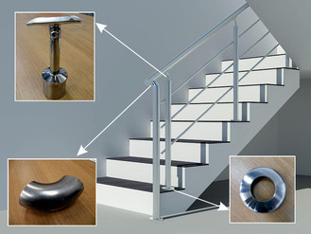

В стоимость включено:
- поручень - труба диам. 50,8 мм.;
- стойка - труба диам. 38 мм.;
- ригели (крепление на сварку) - труба диам. 16 мм.;
- соединение поручня со стойкой "универсальный штырь";
- декоративная заглушка поручня;
- отвод;
- декоративный низ стойки;
- монтаж.
Стоимость 1 пог.м., руб

Поручень замкнут, ригели не замкнуты:
- два ригеля от 4300
- три ригеля от 4600
- четыре ригеля от 4900
Поручень и ригели замкнуты:
- два ригеля от 4600
- три ригеля от 4900
- четыре ригеля от 5100

Ограждение из нержавеющей стали. Комплектация

"Эконом"

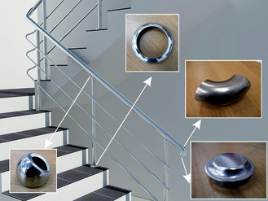

В стоимость включено:
- поручень - труба диам. 50,8 мм.;
- стойка - труба диам. 38 мм.;
- ригели (крепление на сварку) - труба диам. 16 мм.;
- соединение поручня со стойкой "чашечка";
- декоративная заглушка поручня;
- отвод;
- декоративный низ стойки;
- монтаж.
Стоимость 1 пог.м., руб

Поручень и ригели не замкнуты:
- два ригеля от 3200
- три ригеля от 3500
- четыре ригеля от 3800
Поручень замкнут, ригели не замкнуты:
- два ригеля от 4000
- три ригеля от 4300
- четыре ригеля от 4600
Поручень и ригели замкнуты:
- два ригеля от 4200
- три ригеля от 4500
- четыре ригеля от 4800

Ограждение из нержавеющей стали со стойкой на каждой ступени

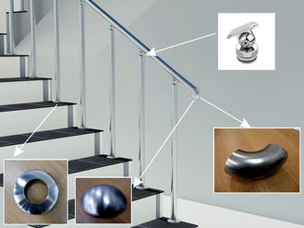

В стоимость включено:
- поручень - труба диам. 50,8 мм.;
- стойка - труба диам. 38 мм.;
- соединение поручня со стойкой "шар" ;
- декоративная заглушка поручня;
- декоративный низ стойки;
- отвод;
- монтаж.

Стоимость 1 пог.м., руб

Поручень замкнут: от 7500

Ограждение из нержавеющей стали со стеклом

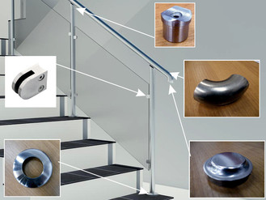

В стоимость включено:
- поручень - труба диам. 50,8 мм.;
- стойка - труба диам. 38 мм.;
- наполнение - закаленное стекло 8-10 мм.;
- соединение поручня со стойкой;
- держатель стекла;
- отвод;
- декоративная заглушка поручня;
- декоративный низ стойки;
- монтаж.

Стоимость 1 пог.м., руб
Поручень замкнут: от 7900

